Варіант 2 Прізвище та ім’я:

❓ Питання 1
Що відбудеться, якщо виділити текст і натиснути Ctrl + B?
- Текст стане жирним
- Текст стане курсивним
- Текст підкреслиться
- Текст видалиться

❓ Питання 2
Що можна змінити при форматуванні абзацу?
- Вирівнювання тексту
- Колір монітора
- Швидкість інтернету
- Розмір файлу

❓ Питання 3
Чим відрізняється векторне зображення від растрового?
- Складається з фігур і не втрачає якості при збільшенні
- Має тільки чорний колір
- Не можна редагувати
- Не має кольору

❓ Питання 4
Що означає «локальна мережа»?
- Мережа в межах одного приміщення або будівлі
- Мережа по всьому світу
- Мережа тільки для ігор
- Мережа без кабелів

❓ Питання 5
Яка дія допоможе швидко знайти інформацію в інтернеті?
- Використати пошукову систему
- Відкрити Word
- Використати калькулятор
- Ввести випадкову адресу

❓ Питання 6
Що таке абзац у тексті?
- Окреме слово
- Окрема буква
- Частина тексту, відокремлена відступом
- Назва документа

❓ Питання 7
Яка орієнтація сторінки є “альбомною”?
- Вертикальна
- Горизонтальна
- Квадратна
- Кругла

❓ Питання 8
Що таке спрайт у Scratch?
- Фон
- Програма
- Об’єкт, який виконує дії
- Миша

❓ Питання 9
Що запускає програму в Scratch?
- Сіра мишка
- Фіолетовий баклажан
- Зелений прапорець
- Червона кнопка

❓ Питання 10
Один зі способів організації локальної мережі називається:
- Ланцюжок
- Намистинки
- Сережки
- Кільце

❓ Питання 11
Що потрібно для підключення до локальної мережі?
- Лише миша
- Комп’ютер і мережеве підключення
- Принтер
- Сканер

❓ Питання 12
Що таке пошукова система?
- Гра
- Програма для малювання
- Сайт для пошуку інформації
- Текстовий редактор

Дайте означення таким термінам:
Форматування тексту – це

Комп’ютерна мережа – це

Поміркуйте над запитанням:
За допомогою чого можна набирати і зберігати текст? Яка програма є найпопулярнішою для обробки текстів і в чому її особливість?
Відповідь:
Чим відрізняється технологія Wi-Fi від Bluetooth? (яке їх призначення та радіус дії пристроїв, які по ній підключаються?)
Відповідь:

РЕДАГУВАННЯ ТЕКСТУ
Відредагуйте уривок з казки Блайтона Еніда «Знамените каченя Тім» згідно із правилами набору електронних текстів
Чуєте?
- Кряк! Кряк!
А знаєте, хто це кряче? Це кряче знаме$ните каченя Тім. Ви коли-небудь чули про нюого? Мабудь, чули.
Хто ж не знає тіма! Про його прогоди можна написати цілу книгу.
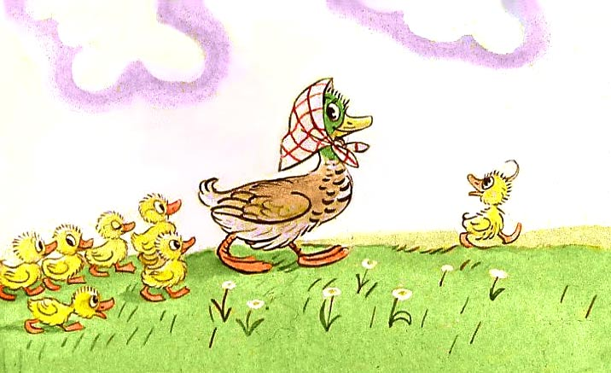
У Тіма три сестри і 3 брати, але всі вони - звичайні каченята, а Тім особ-ливий. Ви тільки гляньте на нього. Правда ж можна падумати, що Тім — найголовнішийудворі?
Тім любить гуляти саа, і Мама-Качка завжди хвилюється: де Том? Чи не тра-пилося з ним чогось лихохо? Всі у дворі жаліють Мам1у-Качку, сі кажуть, що у неї поганий син.
Корова Роза сказала:
— Цьомку Тімові не не минути лиха.

ДЕШИФРУВАННЯ ТА ГРАФІКА
Перед вами аналог структури перших рідкокристалічних чорно-білих екранів. Кожна клітинка – це окремий піксель. Коли він активовувався, то ставав чорного кольору. Спробуйте відобразити зображення зашифроване за допомогою коду нижче.
Літера Б – біла заливка, Ч – чорна заливка клітинки. Число вказує на кількість клітинок, які слід зафарбувати.
1хБ, 2хЧ, 1хБ, 2хЧ, 1хБ
1хЧ, 2хБ, 1хЧ, 2хБ, 1хЧ
2хЧ, 1хБ, 2хЧ, 1хБ, 1хЧ
1хБ, 2хЧ, 1хБ, 2хЧ, 1хБ

